ANEXO 5. ESPECIFICACIONES DE FICHA TÉCNICA
PROCESO DE SELECCIONA ABREVIADA DE SUBASTA INVERSA No. SASI-MS-XXXX2026

DESCRIPCIÓN |  | CANTIDAD
MACHETE DE 20", Machete con acero hasta el final de la cacha, tratamiento térmico y cachi revolver la interminable. No se desajusta ni cascabelea. | 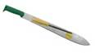 | 3532
PICA, forjada en un solo cuerpo de acero de alto contenido de carbono y procesos de temple para garantizar una mayor resistencia al impacto. Ideal para trabajos pesados de construcción, demolición y agricultura. Medidas 49 cm x 19 cm x 5 libras. | 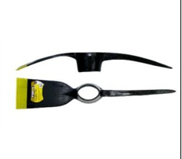 | 3532

NOTA: El proponente adjudicatario se obliga con el municipio de Sogamoso a ejecutar el objeto del contrato de conformidad con las especificaciones técnicas descritas. Las condiciones establecidas en el Anexo técnico y/o en la Ficha técnica (cuadro descripción objeto contractual), son todos aquellos que por su especial característica requieren de una exigencia particular de cumplimiento, que no puede obviarse y por lo tanto son de carácter obligatorio.

NOMBRE: ________________________________
CEDULA: _________________________________
FIRMA: ___________________________________

